幾

何

證

明
姓名：
年齡：
先備經驗

幾何證明是什麼呢？
幾何(geometry)是外來語。geo和土地有關，metry和度量有關，
geometry原意是「測量土地」，現在泛指一切和圖形有關的數學。

幾何比代數更早，在古代就應用廣泛。製圖、工程、繪畫…凡有圖形的領域，都會用到幾何學的知識。
比方說，古埃及尼羅河每年泛濫，田界會被沖壞，需要重新劃地。
要公平的重劃土地，就要瞭解不同形狀的【 】（填周界或面積）。

至於證明(proof)呢？
證明(proof)就是一套循序漸進的推論，從已知推演到未知。

任何數學知識，經歷實驗、歸納、猜想之後，
要為人們所接受，必得經歷【 】（填證明或公告）的過程。

數學證明要有以下的條件，才能成立：

普遍性：不能容許例外。

平常如果說：「水果都很好吃」，並不代表發霉的水果也很好吃。

但是，在數學領域，如果說：「水果都很好吃」，就表示發霉的水果、丟進垃圾堆裡的水果都很【 】（填好吃或不好吃）。

所以，在寫證明時，一定要注意有沒有漏洞。

例1：為什麼「無論選哪一邊為底，三角形面積都是底 × 高 ÷ 2」？
〈這樣想想看〉
先選某邊當底邊，兩個底角有三種可能：

1. 都是銳角 2. 一個銳角，一個【 】
3. 一個銳角，一個【 】

我們必須分別討論，才不會漏掉。
在學習標準的方法前，請試試看利用空白處，作圖討論這三種情況。

- 嚴謹性：推論的過程必須是合理、可說清楚、可以理解的。

日常語言中，常常有所謂「經驗法則」。

作菜怎樣會好吃，好手藝的廚師或主婦，也未必說得清楚。
圍棋選手下棋很高明，但如果要他解釋為什麼這樣下，而不是那樣下，一般人恐怕都很難理解。

但是，數學的推理，每個環節都要能環環相扣。所以，怎麼讓自己說清楚很重要。
數學上，說清楚一個詞語是什麼意思，就叫定義。

例2：

古中國數學家，對圓的定義是「一中同徑」，翻成白話文，就是
「有一個固定中心。所有離它距離相同的點，構成的集合體」。

練習：請練習用你的方式，合理地定義以下的名詞：

「圓周率」的定義是「【 】和【 】的比值」。

「直角」的定義是「【 】」。

「線段」的定義是「兩點之間的【 】」。

「周界」的定義是「【 】」。

證明的基礎

數學證明，一定是從已知的事情，去推導出未知的事情。

如果要證明A這件事，要用到B這件事；要證明B，又要用到C；
要證明C，又要用到別的…那不就沒完沒了？

因此，一定要設定一些事情，是不證自明的。它們是一切證明的基礎。

這種不證自明的事情，稱為「公理」。
需要證明才能接受的事情，稱為「命題」；
已被證明的「命題」，稱為「定理」。

為方便入門，我們選用比較容易上手的系列公理，作為起點^{註}。

不過，如果一次列出全部的公理，恐怕還是會混亂，
所以我們會按照證明的需要，慢慢列出可以用的公理。

公理1：等量公理
等量加等量，結果相等；等量減等量，結果也相等。
寫成符號就是
「若a = b, c = d, 則a + c = b + d, a【 】c = 【 】」

很理所當然吧！可是你能用更簡單的事情證明它嗎？至少我是不能。
既然不能證它，又要使用它來證明別的命題，就得把它設成【 】（填定理或公理）。

證明的步驟，大致如下：

- 弄清楚問題在問什麼，最好先依題意畫個圖
- 弄清楚已知的條件、需要的條件、缺少的條件
- 觀察一下要怎麼加上有用的輔助線
- 寫出證明

接下來我們就要練習證明了，一路順風！
練習：對頂角相等

定理證明像是佔領土地。當你證出一個定理，就可以利用它，來證明更複雜的定理。所以我們要從簡單的開始，一步一步往上蓋。

定理1：對頂角相等
當平面上兩直線交叉，形成四個角時，位於對面的角，彼此相等。

證明：
〈這樣想想看〉

- 先依題意作圖：

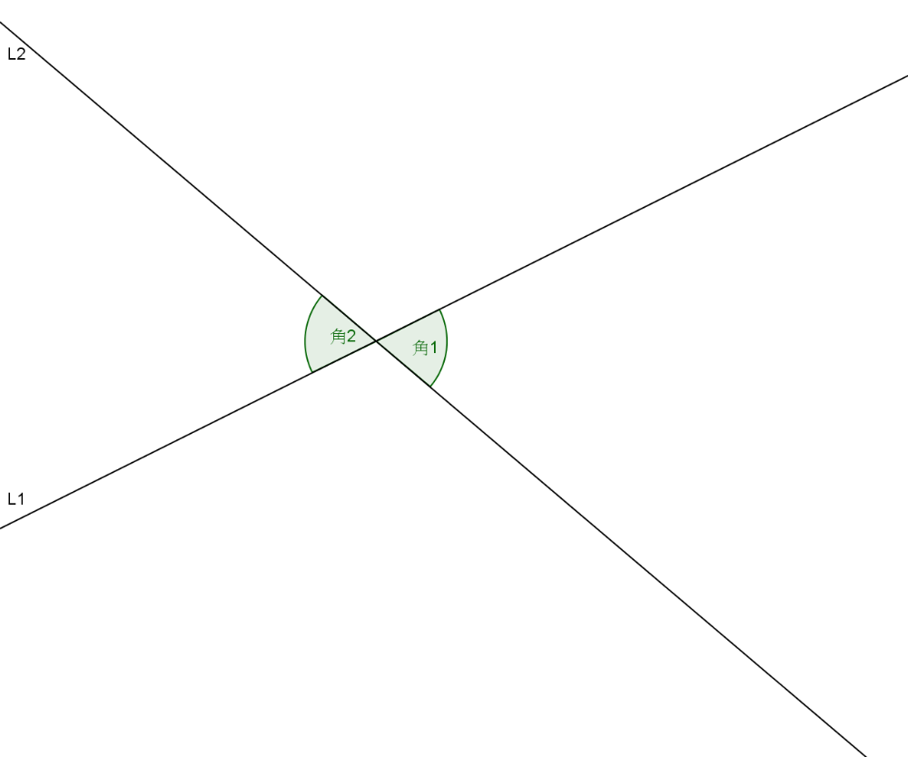

- 觀察要怎麼加上有用的輔助線：
（自己想想看，再對照下頁的圖解）。

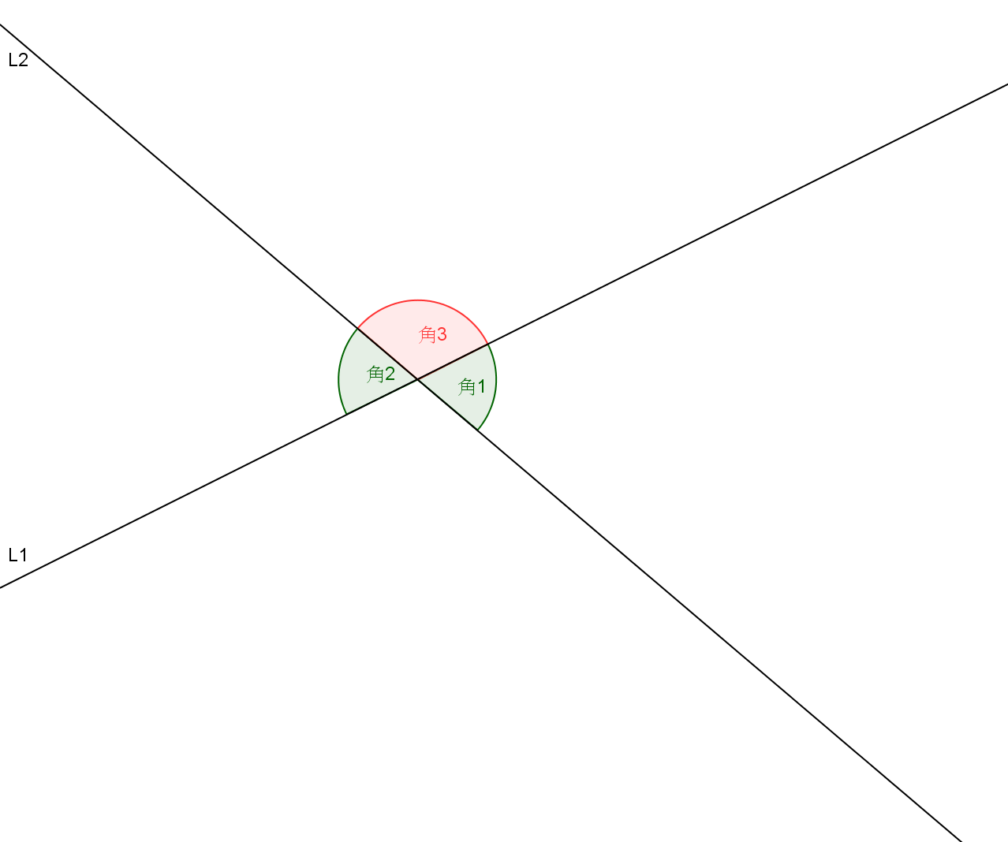

- 依照「已知─求證─證明」的格式，寫下證明：

已知，∠1 , ∠2是對頂角
求證：∠1 = ∠2
證明：
∵∠1 + ∠3 = 【 】= 180°
∴∠1 = 【 】 （等量公理）

其中「∠」代表「角」。「∵」代表「因為」。「∴」代表【 】。
善用符號，可以少寫很多字，不是嗎？

「已知」是先列出手上所有可以用的條件。
「求證」是開宗名義先講出來，我要證什麼。
「證明」則是從已知推到未知的過程。

通常，只要圖作對，輔助線畫好，證明的書寫都不會太難。
內錯角與內角和

接下來我們要引進新的公理，來證明三角形的內角和是180°。

三角形的內角和小學就學過了，可是你知道為什麼嗎？
要證明這件事，需要引入下一個公理。

公理2：內錯角相等
兩平行線為一線所截，則內錯角相等。

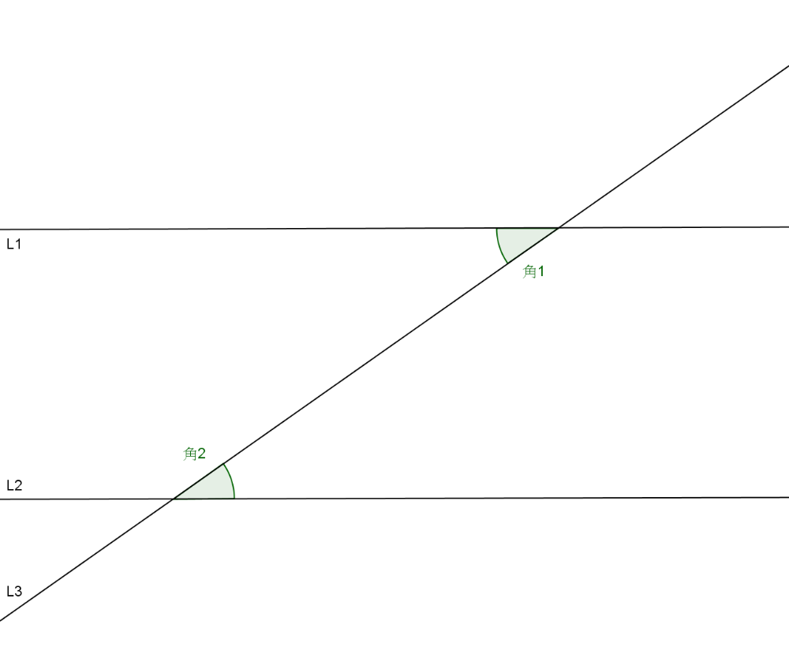

寫成符號就是
「上圖中，若L1 // L2, 則【 】 = 【 】」

這條公理和「歐氏幾何第五公設」等價。
「第五公設」又名「平行公理」在數學史上有特殊的地位。
其中一個特點是：在曲面上的幾何學，它就不成立了。
定理2：三角形內角和
任意△ABC中，∠A + ∠B + ∠C = 180°

證明：
〈這樣想想看〉

- 先依題意作圖：

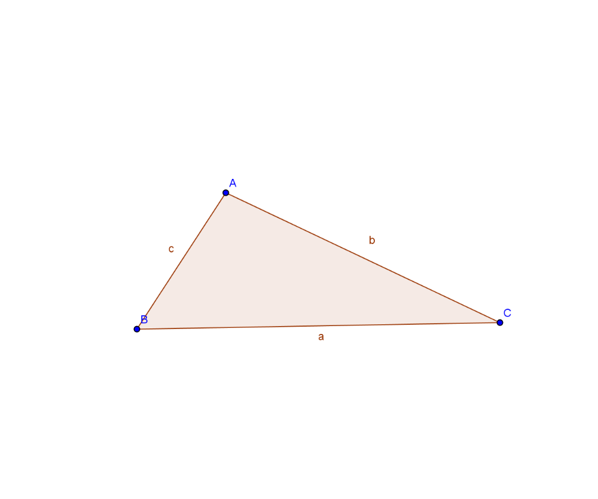

- 觀察要怎麼加上有用的輔助線
（自己想想看，再參考下頁圖解）。

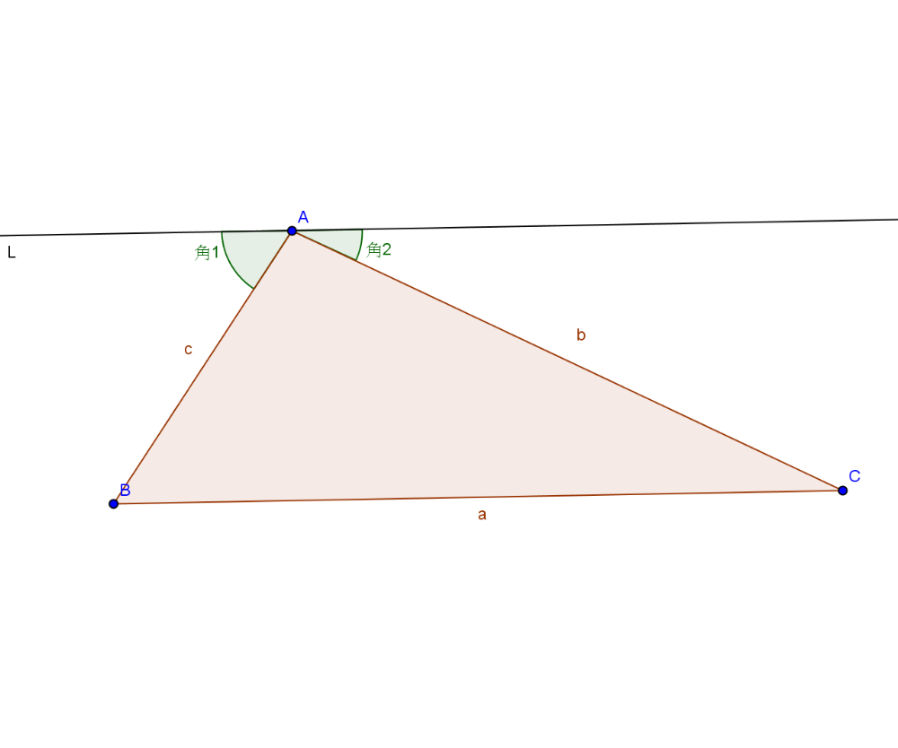

- 依照「已知─求證─證明」的格式，寫下證明：

已知：ABC構成三角形
求證：∠A + 【 】+【 】 = 【 】
證明：

∵∠B = 【 】（內錯角）, 【 】 = ∠2（【 】）
∴∠A + ∠B + ∠C
= ∠A + 【 】 + 【 】（【 】公理）
= 【 】（平角 = 180°）

這樣子，你的知識就不再是迷信。
以後你就可以去考別人，為什麼三角形的內角和是180°啦！

值得一提的是，我們的證明用到了「平行公理」，
而平行公理在曲面上的幾何學不成立。

這表示，曲面上的三角形，內角和不一定是180°！

最簡單的反例是球面上的三角形。



想像一個地球。

A點在北極。請把A點標出來。

B點和C點在赤道上，分別位於東經0°和東經90°度的位置，
彼此隔了1/4個赤道。請把Ｂ點和C點標出來。

接著請畫出AB之間、BC之間、CA之間最短路徑。
它們構成了△ABC，看起來有點凸凸的，很可愛。

你發現了嗎？每個內角都是【 】，總和是【 】。
不是180° 呢。

這個例子說明了，數學定理是依賴正確的條件，才會成立。

「三角形的內角和都是180°」這句話，

其實應該改成【 】，才夠嚴謹。

基本功操練時間1

請利用「等量公理」、「對頂角相等」、「內錯角相等」、「三角形內角和」，
畫出適當的輔助線，證明以下定理：

定理3：同位角相等
兩平行線為一線所截，則同位角相等。
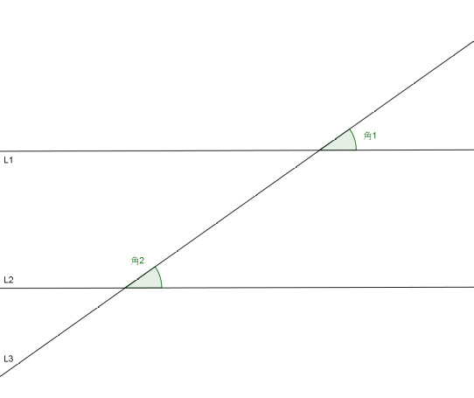

定理4：同側內角互補
兩平行線為一線所截，則同側內角互補（相加等於180°）。
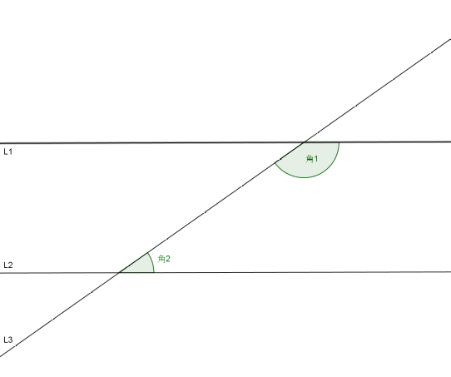

基本功操練時間2

請利用「等量公理」、「對頂角相等」、「內錯角相等」、「三角形內角和」，
畫出適當的輔助線，證明以下定理：

定理5：凸四邊形內角和
任意凸四邊形ABCD中，∠A + ∠B + ∠C + ∠D = 360°

定理6：凹四邊形內角和（注意：其中有大於180°的內角）
任意凹四邊形ABCD中，∠A + ∠B + ∠C + ∠D = 360°

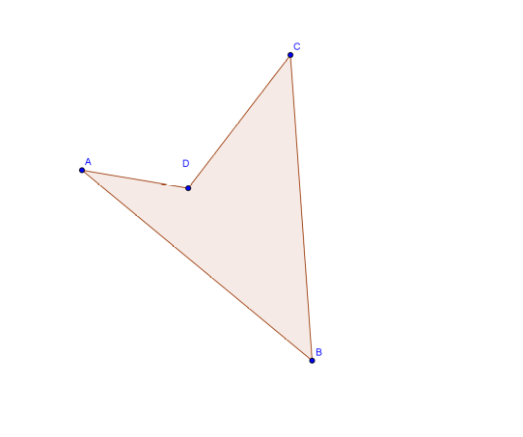

基本功操練時間3

請證明以下定理：

定理7：外角定理
△ABC中，∠A的外角 = ∠B + ∠C

定理8：凸多邊形內角和
任意凸n邊形，內角和 = (n-2) × 180°

不過它們並非最簡。在別的系統中，有些可被更簡單的公理所證明。
第五公設：兩線為一線所截時，同側內角若小於180°，則兩線會交於該側

